HMOTNOST
Značka hmotnosti „m“
Příklad zápisu hmotnosti: m = 10 kg
Základní jednotka hmotnosti „kg“
Vedlejší jednotky hmotnosti: mg, g, dkg, q, t,
Dříve používané jednotky hmotnosti:
Libra česká = 513,75 g
Libra slezská = 530 g
Libra pražská = 514 g
Libra anglická = 0,454 kg = 454 g → Doposud se používá v anglicky mluvících zemích
Unce = 28,35 g
Kámen = 6,35 kg
Metrický karát = 0,2 g
Cent = 51 kg

Převody jednotek hmotnosti:
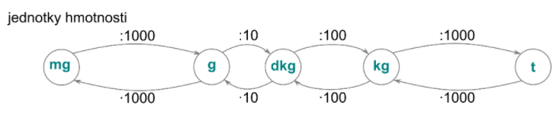
Cvičení – převody jednotek:
- Vyjádři v gramech:
- 8 kg =
- 9 kg 50 g =
- 500 mg =
- 0,2 kg =
- 3200 mg =
- 1 g 260 mg
- 6,25 kg =

- Vyjádři ve správných jednotkách nebo doplň číselnou hodnotu:
- 9 kg 500 g = ……………. g
- 753 mg = 0,753 …..
- 39 mg = …………………………g
- 2810 g = ………………………..kg
- 50 ………. = 0,05 kg
- 3 kg 20 g = ………………..g

- Seřaď vzestupně od nejmenší po největší hmotnost:
- 4000 g, 14 kg, 0,4 t, 800000 mg
- 15 g 1,5 kg, 700000 mg 16000000 mg

- Převeď následující jednotky hmotnosti:
- 230 kg = ………..… t
- 981 kg = ………..…q
- 3,85 dkg =..……… g
- 2,125 t = …………..kg
- 0,05 kg = ………….mg
- 12,3 q = …………….t

Které druhy vah znáš?
- Kuchyňská váha
- Mincíř
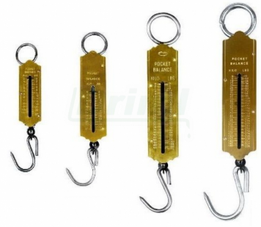
- Osobní váha
- Silniční váha: https://www.youtube.com/watch?v=6_KIzT0bIjk
- Lékárenská váha
- Obchodní váha
- Digitální váha: https://www.youtube.com/watch?v=7rYrKZ7uSuA
- Rovnoramenné váhy
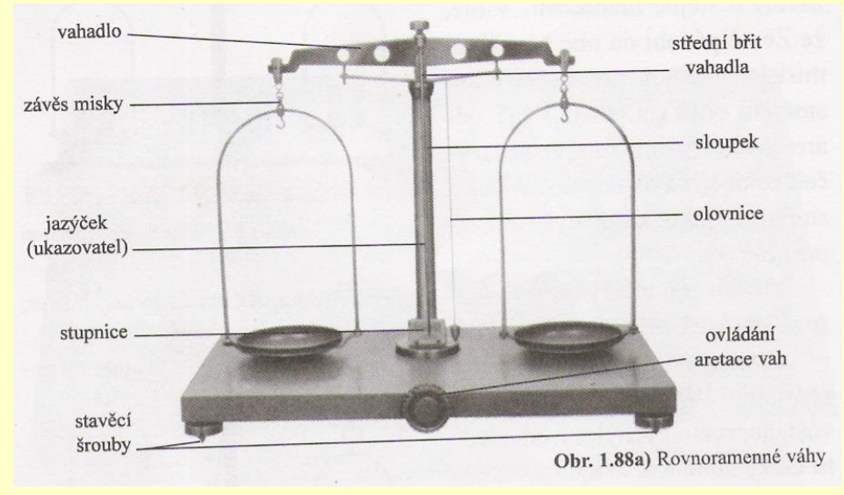

Vážení na rovnoramenných váhách:
https://www.youtube.com/watch?v=ip4r25ydCeA

Zdravím šesťáci. Prosím opište si předchozí text do sešitu a podívejte se na přiložená videa.
Za domácí úkol vyřešte cvičení 1), 2) a 3)
Řešení budeme kontrolovat na online hodině. Buďte připraveni a mějte vše předem nachystané (sešity, psací potřeby, úkoly,…)

